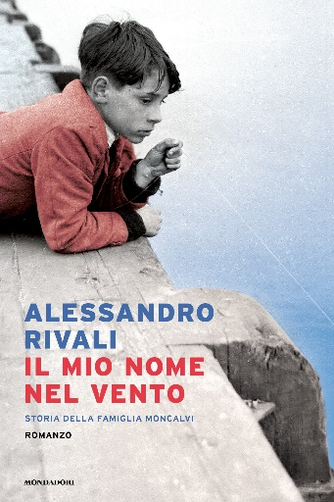Presentazione del volume di

**ALESSANDRO RIVALI**

*Il mio nome nel vento*

Mondadori

Introduce

**Padre Mauro De Gioia, d.O.**

**(Coordinatore Ufficio Cultura Arcidiocesi di Genova)**

Dialoga con l’autore

**Francesco De Nicola**

**(Società Dante Alighieri Genova)**

**Venerdì 26 gennaio - ore 17.45**

**Oratorio di San Filippo – Via Lomellini 10 – Genova**

«Rarissimamente leggendo un romanzo contemporaneo ho provato un senso di coinvolgimento trascinante come leggendo *Il mio nome nel vento* di Alessandro Rivali.»

**Giuseppe Conte**

Notte del 18 luglio 1936. Barcellona brucia. Inizia la guerra civile che porterà al potere Franco. La famiglia italiana Moncalvi, titolare di una delle più rinomate gastronomie della città, è al bivio: cercare di sopravvivere nei tumulti o tentare la fuga verso l’Italia. Decideraanno di partire, ma sarà uno strappo doloroso. A raccontare l’epopea della famiglia Moncalvi è Augusto, “Gutin”, il più piccolo dei fratelli. Dopo un viaggio sospeso tra il sollievo di essere scampati alla violenza, la disperazione per aver lasciato la propria casa e la speranza in un nuovo avvenire, gli occhi sognanti del ragazzo vedranno le meraviglie di Genova, la villa sulle colline di Gavi dove ripareranno, l’incanto della vita nei boschi. Ed è qui che Gutin rimane affascinato da uno zio avventuriero, grande conoscitore di quelle storie di mare di cui la fantasia del ragazzo si nutre. Ma Augusto resta affascinato anche da una ragazza dai riccioli neri, Laura, con la quale inizia a trascorrere le sue giornate. Quello che gli manca, però, è il coraggio di dichiararle il suo amore. Qualche anno dopo questo piccolo Eden viene spazzato via dai venti della Seconda guerra mondiale. L’adorato zio sceglie di salire sui monti con i partigiani, Laura fugge insieme alla sua famiglia: la vita dei Moncalvi non è più la stessa. Giulia, la sorella maggiore, è costretta a occuparsi della casa e dei suoi fratelli, confidando a un diario i suoi sogni di ragazza. Finché un giorno i tedeschi prendono possesso di villa Moncalvi e Augusto, attraverso il confronto con un medico dell’esercito invasore e quello sempre più stretto con sua sorella, impara a distinguere il confine tra il bene e il male e a rimettere insieme i tasselli della sua storia famigliare. Quando la guerra volge al termine, Gutin prova a rintracciare suo zio e quella ragazza dai riccioli neri che non vede da mesi, sperando che nel frattempo non si sia dimenticata di lui. Con *Il mio nome nel vento* Alessandro Rivali dà vita, con la sua scrittura poetica e limpida, a una grande epopea famigliare, un viaggio frutto di una ricostruzione basata su documenti della sua famiglia, a cui si ispira da vicino quella immaginaria dei Moncalvi, e sui fatti di un periodo di Storia cruento e cruciale.

**Alessandro Rivali** è nato a Genova nel 1977. I suoi libri di poesie sono *La riviera del sangue* (Mimesis, 2005), *La caduta di Bisanzio* (Jaca Book, 2010), *La terra di Caino* (Lo specchio Mondadori, 2021, Premio Dessì e Premio Lerici Pea). Ha pubblicato i libri intervista *Giampiero Neri. Un maestro in ombra* (Jaca Book, 2010) e *Ritorno ai classici. Una conversazione con Giampiero Neri* (Ares, 2020). Ha curato le lettere inedite di Eugenio Corti dal fronte russo, *Io ritornerò* (Ares, 2015). *Ho cercato di scrivere Paradiso* (Mondadori, 2018) raccoglie le sue conversazioni con Mary de Rachewiltz, la figlia di Ezra Pound.